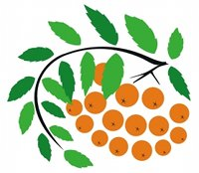
HAABERSTI VENE GÜMNAASIUM
LAK-ÕPPE EESMÄRGID

- Õpetame keelt läbi tegevuse, suhtluse, aineõppe ning keelekeskkonnas viibides

- Uurime Eesti kultuuri ja ajalugu

- Õppetöös kasutame aktiivõppemeetodeid

- Tegeleme ainete lõimimisega

- Loome õpilasele turvalise keskkonna

- Teeme koostööd eesti õppekeelega koolidega

HAABERSTI VENE GÜMNAASIUM

Õpetame keelt läbi tegevuse, suhtluse, aineõppe ning keelekeskkonnas viibides

Uurime Eesti kultuuri ja ajalugu
aineõppe ning keelekeskkonnas viibides

Õppetöös kasutame aktiivõppemeetodeid
aineõppe ning keelekeskkonnas viibides

Tegeleme ainete lõimimisega

Loome õpilasele turvalise keskkonna
aineõppe ning keelekeskkonnas viibides

Teeme koostööd eesti õppekeelega koolidega

LAK-ÕPPE EESMÄRGID

